教育网Zoom视频会议及在线直播课堂服务使用指南
疫情期间，教育科研网CERNET面向广大教育科研用户推出不限时长、免费的zoom.edu.cn视频会服务，以满足当前特殊时刻在线教学、合作科研、协同办公的需求。
除了常见的iOS、Android移动端平台外，它还可以通过电脑上的Chrome、Firefox浏览器进行扩展。会议主持人通过链接的方式通知参会。其他参会者还可以通过会议码直接加入会议。会议界面简洁明了，容易上手。具有背景调换、表情回复、共享照片、共享网页等贴心功能，并且可以在视频过程中调出聊天界面，直接发送文字信息。
官网链接：https://zoom.edu.cn/
https://www.zoom.edu.cn/
具体操作：
一、操作图解
1. 电脑中操作
（1）下载和安装客户端
访问ZOOM教育网站点zoom.edu.cn，下载并安装客户端。
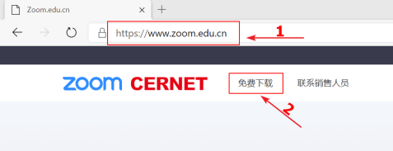
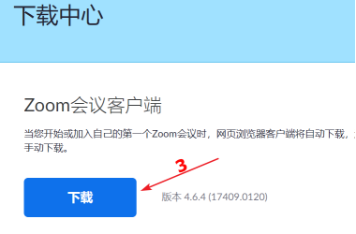
下载完毕后，双击下载的安装程序，便自动安装。安装完毕后，安装程序会打开ZOOM。
（2）注册账号
ZOOM规定会议主持人必须注册账号。建议各位老师使用学校edu邮箱注册，CERNET针对教育网用户做特殊保障。注册过程中注意需要使用手机接受验证短信，密码也有一定的强度要求。
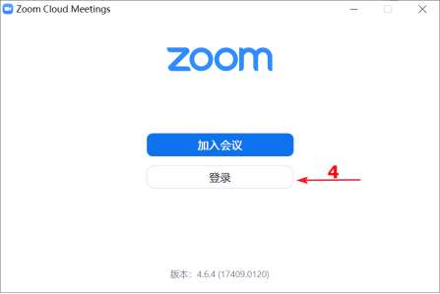
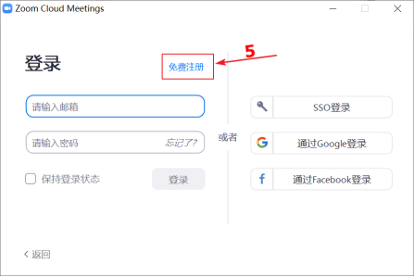
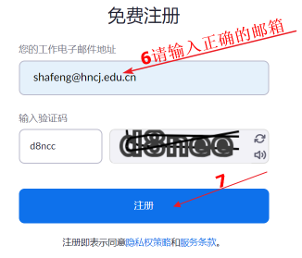
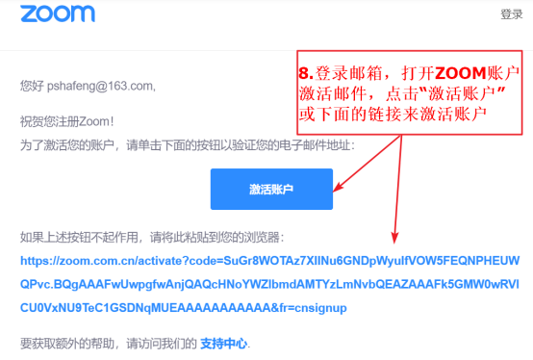
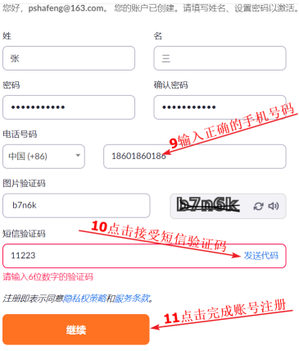
（3）主持一次会议
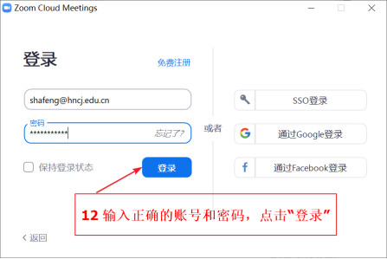
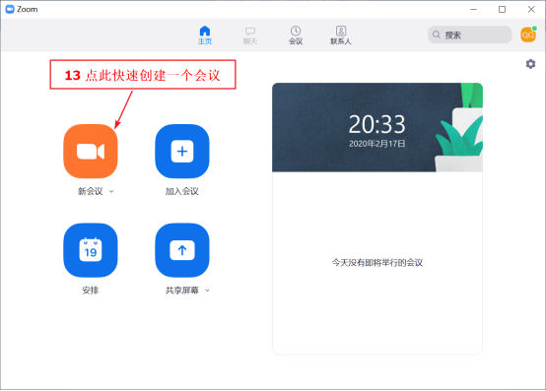
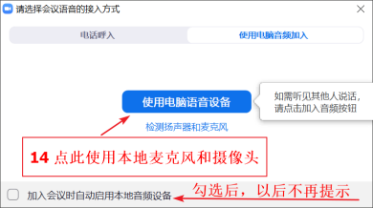
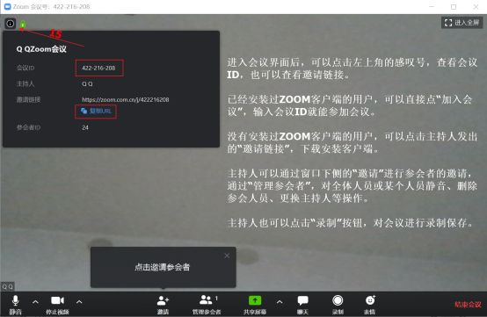
2. 手机端操作
（1）下载和安装APP
官方仅提供Google应用商店下载方式，但国内无法访问Google应用商店，我们可以通过手机上的应用商店搜索ZOOM，下载安装，如果搜索不到（如华为应用市场就无法找到），可以通过下面的方法下载手机端APP安装程序。
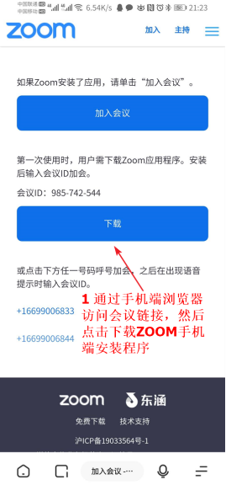
安装过程中，请各种允许。
（2）主持一次会议
参考电脑端操作
二. 参会人员操作图解
1. 电脑端操作图解
